|  |
| --- |
| Gelre airport website_  WTIS |

Lars van Duijnhoven

10 december 2022

Leerlingnummer: 2103948

Klas: ITN-1F

Docent: Richard Vos

## Inhoudsopgave

Inhoudsopgave 2

1. Inleiding 3

2. Verwerking user stories 4

3. Risicoanalyse 6

4. Bronnen 6

## Inleiding

Dit is het vervolg op de Gelre Airport opdracht van WTUX. Hierin is de website werkend gemaakt en aangesloten op een database. Hij zou nu gelijk gebruikt kunnen worden door Gelre Airport, als ze dat zouden willen. Er zouden dan wel meerdere gebruikersnamen en wachtwoorden ingevoerd moeten worden, tenzij ze het met een account willen doen. Ik heb zo goed als ik kon alles getest en verbeterd, dus er zitten (hopelijk) geen errors meer in die ik zelf er niet ingezet heb. Zo weet de gebruiker waar hij/zij aan toe is, want anders krijgen ze wel een error, maar weten ze niet wat het betekent. Nu nog een paar dingetjes die je moet weten om de site goed te kunnen testen. Om te beginnen wordt er bijgehouden of je ingelogd bent, zo ja, dan wordt het inlogscherm overgeslagen en kan je gelijk door naar de andere sites van de medewerker. Dit is natuurlijk niet altijd handig, dus er zit ook een uitlogknop. Deze is wel een beetje verstopt, want hij komt pas tevoorschijn als je ingelogd bent. Om de knop zo elegant mogelijk te implementeren heb ik besloten om van de titel (linksbovenin bij elke pagina) een knop te maken, als de gebruiker ingelogd is. Je kan dus naar de homepage door op home te klikken, dan blijf je ingelogd, maar je kan ook naar de homepage én uitloggen d.m.v. de titel knop. Tijdens het testen ben ik op 1 probleem gekomen die ik helaas niet heb kunnen oplossen. Dit probleem heeft te maken met de show_all knop. Deze knop heb ik gemaakt, omdat de performance redelijk slecht was als je de schema_passagiers site opende, dan werden er namelijk 24.000 rijen geladen. Helaas heb ik dus nog geen manier gevonden om te kunnen sorteren op die 24.000 rijen. Voor de rest denk ik niet dat er heel veel toelichting nodig is, kijk gewoon een beetje rond. Wat wel nog leuk is om te doen is, is een sql injectie proberen uit te voeren. Bijvoorbeeld door bij vlucht zoeken de input te veranderen naar text en de pattern weg te halen (dit hoort, neem ik aan, ook een beetje bij risicoanalyse). Probeer het maar eens :). Als laatste is het de gebruikersnaam om in te loggen “Richard” en het wachtwoord “hellokitty”. Voor de rest heb ik er eigenlijk niks meer aan toe te voegen.

## Verwerking user stories

|  |  |  |
| --- | --- | --- |
| User story code | Pagina | Onderbouwing |
| BO-01 | / | De website gebruikt geen externe verbindingen, waardoor deze volledig offline te openen is. (Op 5 youtube linkjes na, maar die tel ik niet mee, omdat die meer voor de grap zijn en binnen 2 min weer weg gehaald kunnen worden. Ze voegen namelijk geen functionaliteit toe aan de website. Ook zou je in offline de site alsnog kunnen gebruiken, maar alleen niet op de youtube links kunnen komen, dus in dat opzicht werkt hij gewoon offline.) |
| BO-02 | / | Alles hoeft alleen nog maar ingepakt te worden en verstuurd te worden, maar als je dit leest is dat al gebeurd :). |
| GB-01 | Home | Op de homepagina kan je kiezen of je een passagier of medewerker bent |
| GB-02 | Home,  Passagier_main_site, vlucht_zoeken_passagier,  Vlucht_informatie_passagier | Op passagier_main_site staat de knop die verwijst naar vlucht_zoeken_passagier. Na het drukken van de net genoemde knop beland je op een site waar je het vluchtnummer in kan toetsen. Hierna wordt je verwezen naar een site waarin alle informatie over de ingevulde vlucht staat. |
| PA-01 | Home,  Passagier_main_site, vlucht_zoeken_passagier,  Vlucht_informatie_passagier | Hetzelfde als wat er bij GB-02 staat. De klant kan daar zo alle vluchtgegevens vinden. |
| PA-02 | Home,  Passagier_main_site,  Zelf_checkin_inlog | Bij het inchecken kan je ook koffers toevoegen. Als een passagier geen koffers heeft, is er ook daar een mogelijkheid voor. Deze kunnen namelijk apart van elkaar ingecheckt worden. |
| PA-03 | Home,  Passagier_main_site,  Zelf_checkin_inlog | Zie PA-03, er kunnen meerdere koffers achter elkaar ingecheckt worden door de het formulier nog een keer in te vullen. |
| MW-01 | Home,  Medewerker_inlog,  Medewerker_main_site,  Medewerker_inchecken_-  Passagier | Hetzelfde als bij PA-02 en PA-03, maar nu de variant voor de medewerker. Dit betekent een andere navigatiebalk en andere website, maar voor de rest geen verschil. |
| MW-02 | Home,  Medewerker_inlog,  Medewerker_main_site | Op de main site van de medewerker staan sowieso alle vluchten, maar rechtsbovenin is er ook nog een zoekfunctie. Hier kan een medewerker een specifieke vlucht zoeken (o.b.v. vluchtnummer) en de desbetreffende gegevens inzien. |
| MW-03 | Home,  Medewerker_inlog,  Medewerker_main_site | De vluchten staan automatisch op de medewerker_main_site. Als er op deze site geklikt wordt op tijd of vluchthaven, dan wordt er automatisch dalend gesorteerd. Als er nog een keer op geklikt wordt, veranderd dit naar stijgend. Ook is er nog een show_all knop bijgekomen die helemaal onderaan de lijst staat. Vanwege performance problemen (laadtijden van bijna 5 sec) leek het mij logisch om dit toe te voegen. Zo is de performance altijd optimaal, maar is er alsnog een mogelijkheid om alle vluchten te zien, indien dit nodig blijkt te zijn. |
| MW-04 | Home,  Medewerker_inlog,  Medewerker_main_site  Vlucht_toevoegen | Op medewerker_main_site staat een vlucht toevoegen knop die verwijst naar vlucht_toevoegen. Bij vlucht_toevoegen kunnen door een medewerker alle gegevens in worden gevoerd die van belang zijn. |
| MW-05 | Home,  Medewerker_inlog,  Medewerker_main_site  Schema_passagiers,  Passagier_toevoegen | Ook hier staat een knop bij schema_passagiers die verwijst naar passagier_toevoegen. Bij passagier_toevoegen kan een medewerker alle nodige informatie invullen en een passagier toevoegen aan een vlucht. |
| OG-01 | Home,  Medewerker_inlog,  Medewerker_main_site | In de vluchtentabel staat onder andere hoeveel bagage er maximaal mee mag en hoeveel passagiers er maximaal ingecheckt mogen worden. Dit wordt ook nog gecontroleerd bij het inchecken van bagage of een passagier. Hierdoor is de kans dat het vliegtuig neerstort al redelijk verminderd en staan mensen niet voor vermeidbare problemen. Nog een laatste detail wat toch wel erg handig is. De controle of er nog mensen bijkunnen in het vliegtuig wordt niet gedaan bij passagier toevoegen, maar bij het inchecken van een passagier. Dit is bewust gedaan, omdat er geen mogelijkheid is om passagiers te verwijderen, waardoor je niet kunt wisselen tussen plekken als er een passagier afmeld. Het desbetreffende passagiernummer blijft namelijk wel in de database staan en de check ziet dat dan als een echte passagier. |
| OG-02 | Home,  Medewerker_inlog,  Medewerker_main_site | Zie OG-01. |
| OG-03 | Home | Als passagier hoef je niet in te loggen, maar kan je alleen bij de informatie die een passagier hoort te krijgen. Als je op medewerker klikt, moet je inloggen. Zolang je niet kan inloggen ben je geen medewerker en krijg je ook geen toegang tot de functies van een medewerker. Ook niet als je de link aanpast naar een site die eigenlijk alleen voor de medewerkers is. Je wordt dan gelijk terug gestuurd naar de home-page. |

## Risicoanalyse

1: De website van gelre airport.

2: De websites van de medewerkers waar je voor moet inloggen.

3: De database.

Aanvaller: Valt een zoek- of toevoegfunctie aan met een (risico) sql injectie.

Maatregel: Prepared statements/ pdo statements en is_numeric controles (die staan niet op de foto, maar wel bijvoorbeeld op lijn 55 bij zelf_checkin_inlog.php).

1: De website van gelre airport.

2: De websites van de medewerkers waar je voor moet inloggen.

3: Een specifieke website/ specifiek onderdeel alleen bestemd voor medewerkers.

4: De database.

Aanvaller: Valt aan door middel van (risico) broken access control op de medewerkers sites.

Maatregel: Een sessie die bijhoudt welke gegevens de persoon mag zien. Dit kan alleen aangepast worden als er ingelogd wordt.

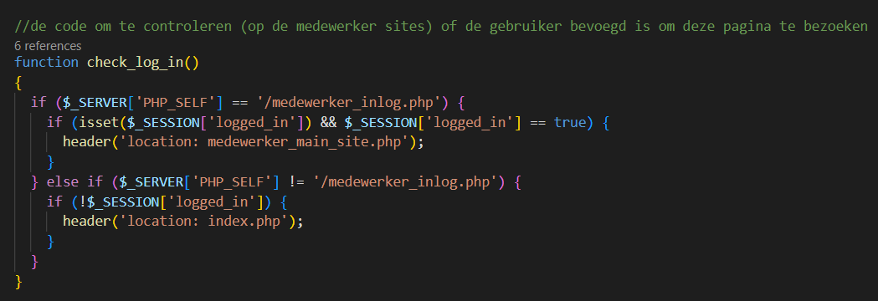

## Bronnen

Bron foto vliegveld_1: [Vliegveld_1](https://www.pexels.com/@tanathip-rattanatum-1050216/)

Bron foto vliegveld_2: [Vliegveld_2](https://www.pexels.com/photo/white-ford-e150-near-fiat-doblo-under-a-cloudy-sky-163771/)

Bron foto vliegveld_3: [Vliegveld_3](https://www.pexels.com/photo/airplane-silhouette-on-air-during-sunset-210199/)

Bron foto vliegveld_4: [Vliegveld_4](https://www.pexels.com/photo/silhouette-of-airplane-in-golden-hour-730778/)

Bron foto vliegveld_5: [Vliegveld_5](https://www.pexels.com/photo/photo-of-airplane-flying-from-runway-3768652/)